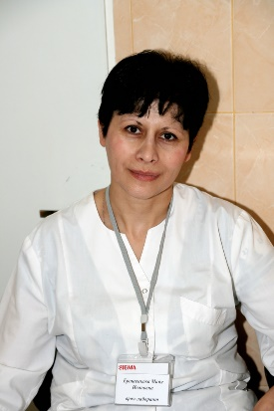
Забор крови на клинический и биохимический анализ осуществляется по предварительной электронной записи. Запись производит участковый врач педиатр. Кабинет 114.
Часы работы: пятница 9:00-11:00, понедельник, среда 11:00-12:00; дети первого года жизни: вторник 9:00-11:00, четверг 8:10-11:00.
Анализ крови на АЛТ: понедельник, среда, пятница 8:10- 8:50, дети первого года жизни: вторник 8:10-8:50.
Анализ крови на определение содержания глюкозы: понедельник, среда, пятница 8:10-8:50, дети первого года жизни: вторник 8:10-8:50.
Прием анализов мочи и кала: с понедельника по пятницу 8:00-10:30 с торца здания поликлиники.
Последний день месяца- санитарный день!!!
Биохимический анализ крови: понедельник, среда с 09:00 до 09:30, кабинет 114.
Мазки на BL, HSTR, дизгруппу, энтеробиоз: с понедельника по пятницу 9:00-10:00, кабинет 107.
Расписание работы процедурного и прививочного кабинета 215:
Понедельник | 8.00-10.00 | Забор крови
 | 11.00-19.00 | Вакцинация
 | 11.00-19.00 | Проверка пробы Манту
Вторник | 8.00-19.00 | Вакцинация
Среда | 8.00-10.00 | Забор крови
 | 11.00-19.00 | Вакцинация
 | Два раза в месяц с 11.00 до 12.00. прививка БЦЖ
Четверг | 8.00-19.00 | Вакцинация
Пятница | 8.00-09.00 | Забор крови
 | 9.00-19-00 | ПРОБА МАНТУ
Перерывы на кварцевание и проветривание:
10:30-11:00 (пн,ср,пт)
12:00-12:30
14:30-15:00
17:00-17:30

